30＋50＝ | 38＋20＝ | 15－7＝ | 40－30＝ | 9＋6＝
14－7＝ | 100－60＝ | 62－2＝ | 17＋8＝ | 13－7＝
25－5＝ | 4＋9＝ | 51＋8＝ | 33－3＝ | 50＋21＝
8＋12＝ | 57－8＝ | 4＋30＝ | 9＋71＝ | 6＋54＝
60＋4＝ | 12－6＝ | 0＋10＝ | 56－20＝ | 9＋4－8＝
31＋30＝ | 8＋22＝ | 38－5＝ | 70＋4＝ | 80－30＝
59－9＝ | 10＋34＝ | 9＋21＝ | 8＋6＝ | 37－7＝
70－40＝ | 62＋7＝ | 24＋70＝ | 65－60＝ | 90－5＝
18－6＝ | 39－9＝ | 55－30＝ | 40＋12＝ | 7＋9＝
5＋5＝ | 18＋5＝ | 48－8＝ | 26－7＝ | 25＋2＝
7＋23＝ | 50－10＝ | 12－9＝ | 9＋30＝ | 48－6＝
41－8＝ | 46＋4＝ | 6＋15＝ | 42＋5＝ | 34＋20＝
16－9＝ | 98－9＝ | 90－30＝ | 80－9＝ | 75－40＝
34＋20＝ | 11－6＝ | 40＋50＝ | 13－5＝ | 12－9＝
88－4＝ | 73－40＝ | 8＋8＝ | 41＋7＝ | 20＋70＝
30＋50＋10＝ | 9＋3＝ | 34＋6＝ | 54－4＋10＝ | 15－7＝
一年级数学期末综合练习卷
二、填一填。（29分）（每空1分，其中第6、9和10题每空0.5分）
1、1元5角=（ ）角 1时=（ ）分
2、有一个两位数，个位是8，十位是4，这个数写作（ ），读作（ ）
3、57比20多（ ） 比99少1的数是（ ）
4、和60相邻的两个数是（ ）和（ ）
5、按顺序填数。
32 |  | 34
25 |  | 35 |  | 45

6、在○里填上“＞”“＜”或“＝”。
46○64 75＋4○73 80○90－10 52－2○33
7、39里面有（ ）个十和（ ）个一。
8、看图写数。

十位 个位
十位 个位
百位 十位 个位
( ) ( ) ( )
9、从小到大排列下面各数。
78 30 13 86 21 94
（ ）＜（ ）＜（ ）＜（ ）＜（ ）＜（ ）
10、找规律填数。
80 70 60
41 43 45 47
11、东东下午5：00放学，5：25回到家，他在路上一共用了（ ）分钟。
12、小朋友们排队做操，从左数起，小芳排在第6位，从右数起，她在第3位，请问这行队一共有（ ）人。
三、算一算。（9分）
5＋9－8= 16＋7＋5= 85－30－5= 40＋3－20= 60＋24－8= 51－20＋9=
五、看图列式计算。（6分）
？

一共？个苹果 共36朵
= =

六、写出下面钟面的时刻。（6分）
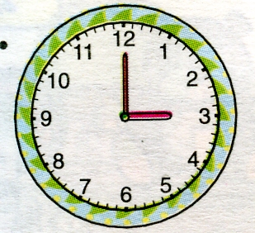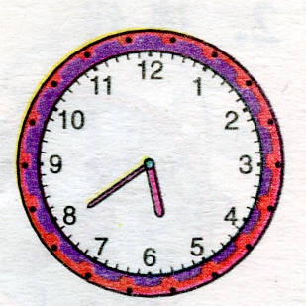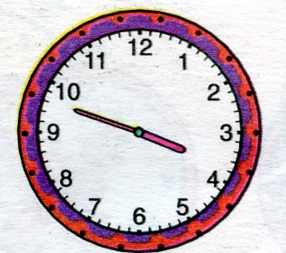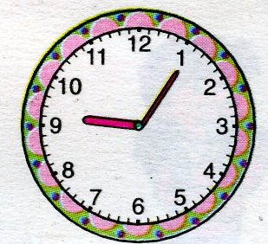
:
:
:
:

七、用数学。（28分）
1、（5分）
我有故事书20本
我有故事书48本

小强 小华 
小华比小强多几本故事书？
（ ） （ ）=（ ）（本）
2、池塘里有35只小鸭，又游来了8只，池塘现在有多少只小鸭？（5分）
= （只）

3、先涂颜色，再回答下面问题。（8分）
我喜欢的运动 | 跳绳 | 篮球 | 足球 | 羽毛球 | 乒乓球
人 数 | 7 | 12 | 10 | 9 | 6
12

10
11
9
8
7
6
5
4
3
2
1
0
跳绳 篮球 足球 羽毛球 乒乓球
（1）（ ）最受同学们欢迎，喜欢（ ）的人数最少。
（2）喜欢篮球的人数比喜欢乒乓球的多（ ）人。
（3）你还能提出其他问题吗？

4、星期天，小青和妈妈到超市购物买东西。
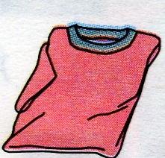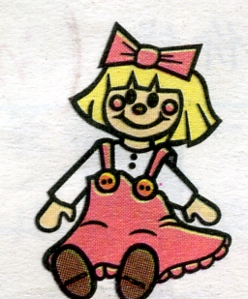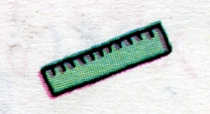
58元 16元 25元 3元
（1）一件衣服比一辆玩具车贵多少钱？（2分）

（2）小青身上带着80元钱，她可以买哪三样东西？先把这三样东西圈起来，再列式算一算一共花了多少钱？（4分）

（3）如果小青只买一辆玩具车和一个布娃娃，她付给售货员50元，就找回多少元？（4分）

一年级下册数学期末考试题
- 填一填
1、6角+9角=（ ）元（ ）角
3元3角—5角=（ ）元（ ）角
2、38里面有（ ）个十和（ ）个一。
3、把下列个数按从小到大的顺序排列。
58、 100、 45、 74、 67
（ ）＜（ ）＜（ ）＜（ ）＜（ ）
4、一张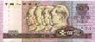可以换（ ）张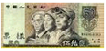也可以换（ ）张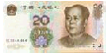
5、填上你认为合适的数。
6、小华有，小明有，小华给小明（ ）个，两人苹果同样多。
7、数一数

- 算一算
15—6= 24+5= 48+4= 73—30+5=
63—7= 18+50= 92—9= 50+16—8=
68+2= 80—30= 79—70= 17+6+8=
25+8= 44+30= 21—6= 43—8—30=
- 比一比，在○里填上“＞” 、“＜”或“=”
35+7○45 91+9○100 46+7○50 62—7○53
- 找一找
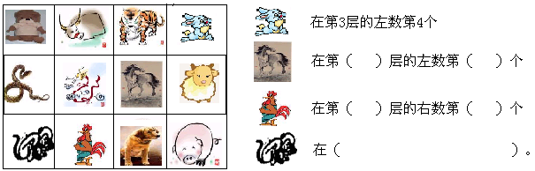
- 统计
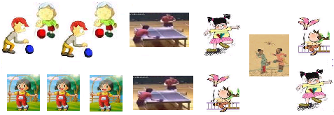
1、填好统计表并回答问题

活动 | 拍球 | 跳绳 | 踢毽子 | 打乒乓球
人数
（1）参加（ ）的人最多，参加（ ）的人最少。
（2）踢毽子的人数比拍球的人数多（ ）人。
（3）你还能提出什么问题？（不用解答）
。
2、完成统计图
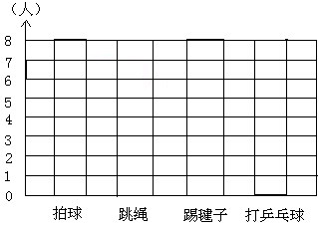
- 填时间
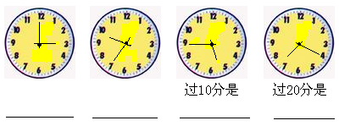
- 找规律（4分）
①○●●○●●○●● ●
②3、5、7、 、 、13、15
- 猜一猜（4分）
1、
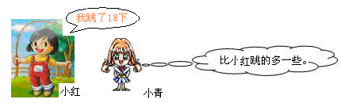
小青可能跳多少下？（在合适的答案下面画“√”）

17 | 20 | 60
2、早晨太阳刚刚从东方升起，冬冬就起来跑步。这时的时间可能是（在合适的答案下面画“√”）
2：00 | 6：00 | 12：00

- 决问题
1、
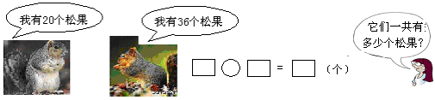
2、
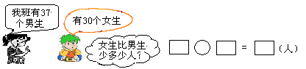

3、

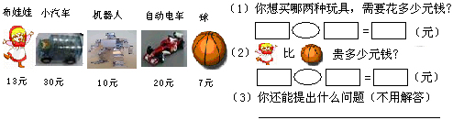
4、
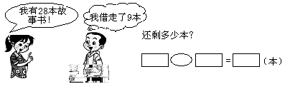

2.一个数十位上是5，个位上是3，这个数是( )。
一个数个位上是1，十位上是6，这个数是( )。
3.七十九里面有( )个十和( )个一。
五个一和六个十是( )。
八个十是( )。 三个一( )。
40比9多( )，4比54少( )。
5角=( )分 80分=( )角2角7分=( )分 43分=( )角( )分
七、解决问题

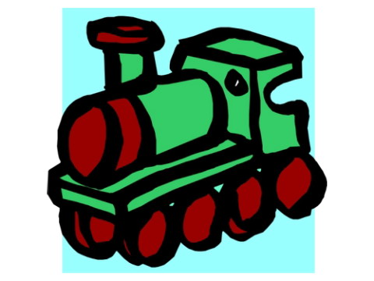
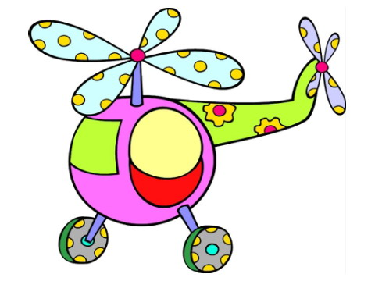
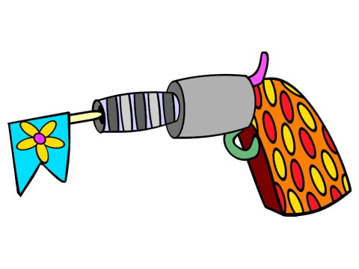
35元 26元 12元 6元
（1）聪聪有50元钱，可以买哪三件玩具？把这三件玩具圈起来。

（2）一个 比一把 便宜多少钱？
□○□=□（ ）
（3）明明买一架 ，，售货员找回5元，

明明付了多少钱？
□○□=□（ ）
（4）军军的钱正好买一架 ，你猜猜，他最多有（ ）张10元的。

